\*\*基础平台ES部署及数据导入\*\*

ELK 版本：

ES6.1 Kibana 6.1 logstash6.1

首先下载

<https://github.com/elastic/elasticsearch/releases/tag/v6.1.1>

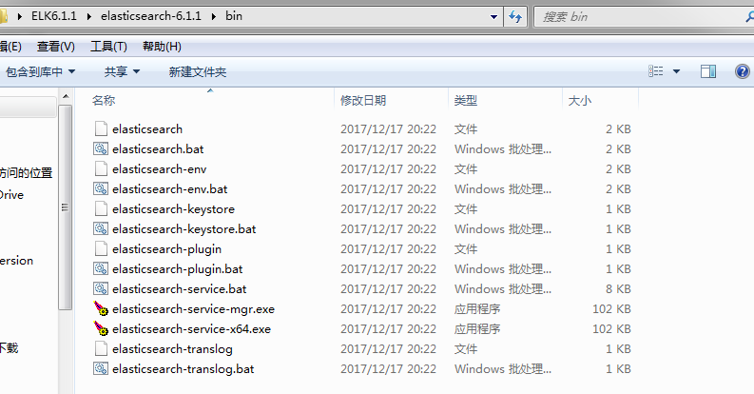

Es 包含默认参数 ，可直接执行elasticsearch.bat 运行即可

(需要环境为JDK1.8或者以上)  
默认network.host ：127.0.0.1：9300

如果需要远程访问需要修改  
config/elasticsearch.yml下 ：network.host：0.0.0.0  
即可通过发布服务器的ip：port访问 ，eg:192.168.\*.\*:9300

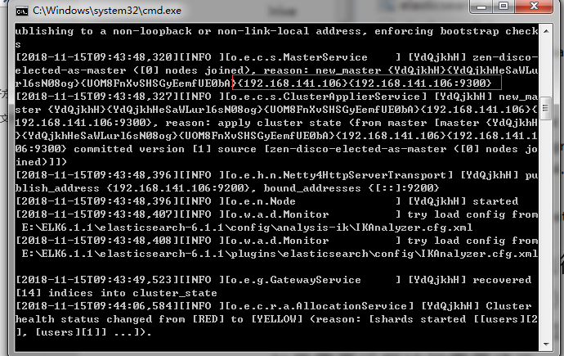

若数据量较大，需要分组统计等处理时，可能会有内存不够的问题：

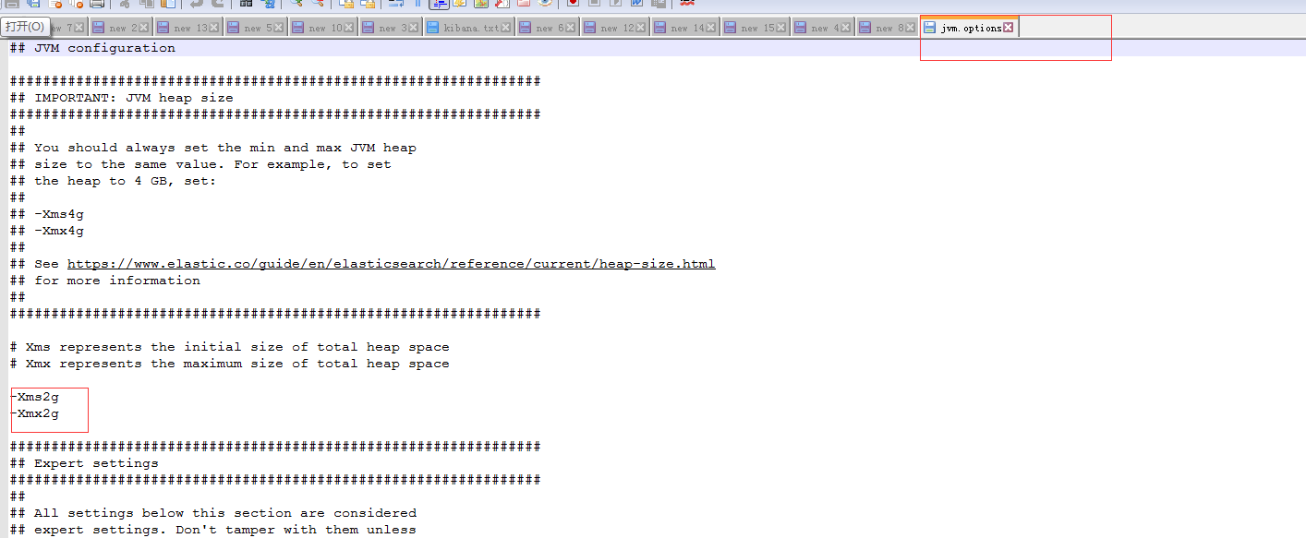

千万级别 2-4g 即可 ， 亿级别8g即可

当ES启动后，没有任何索引即数据，此时我们需要导入从传统数据库中导入数据。有三种导入数据方式参考使用：

1. ES转移数据程序：

对于大批量数据，无法一次导入,考虑近似实时性数据 可以使用此方法：

下载地址：

<https://codehub.devcloud.huaweicloud.com/8a978a945a8c47b9b7607757cbbfcc94/summit-esparent.git>

工程名：transferProfessional Version 1.0

如何使用转移程序转移数据：

1. 配置需要转移的表名 和数据源 。
2. 配置ES IP 及开启ES
3. 开启转移程序，等待转移完毕
4. 依靠工具包导入

ESCommon包中提供了一次性转移数据方法：



输入自定义sql ,传入数据源 ,即可向对应的ES中转移数据

1. 第三方数据源导入 需要集成ELK(数据转移量较小，也无法做到实时转移，暂不提供)

Kibana可视化查询工具：

下载地址：<https://www.elastic.co/cn/downloads/past-releases/kibana-6-1-1>

进入到bin目录下：直接双击kibana.bat即可，kibana会自动找寻已经开启的ES

默认ip :port 127.0.0.1:5601

若要ip访问,修改config目录下 kibana.yml文件

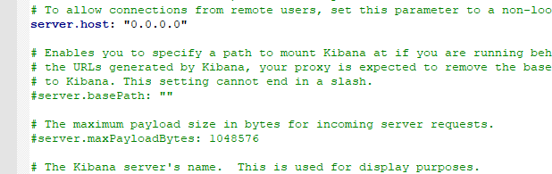

Server.host 修改为”0.0.0.0”

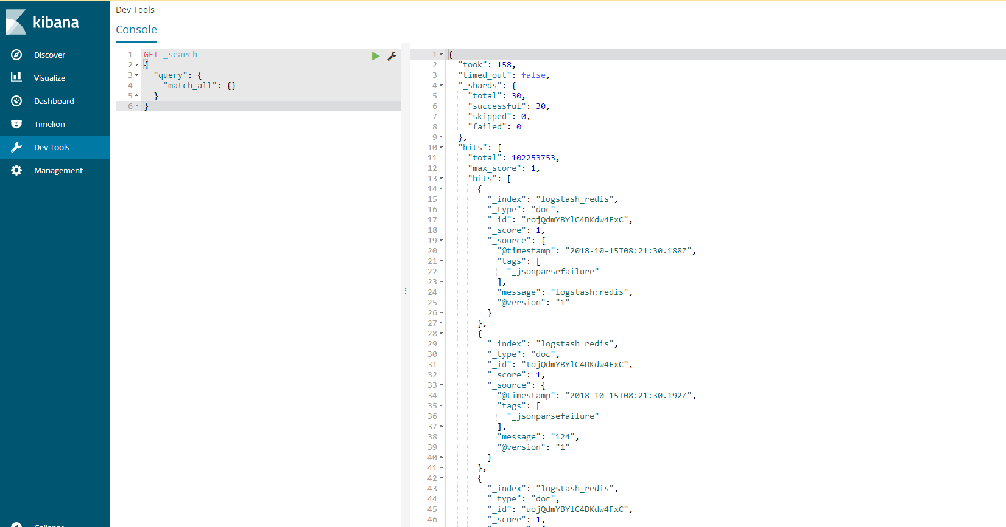

即可通过kibana界面访问ES数据

ES dsl查询语法 可参考：

<https://blog.csdn.net/toontong/article/details/49494671>

或倒入sql插件

下载地址：<https://github.com/NLPchina/elasticsearch-sql/releases?after=6.1.2.0>

选择相应的ES版本下载

下载 将jar包解压到elasticsearch-6.1.1\plugins\sql 重启

通过sql访问结果

